Mediciones Electrónicas I (Año 2016)

Trabajo Práctico de laboratorio Nro. 9

Tema: Mediciones sobre una línea de transmisión

Objetivo: Determinar, mediante mediciones, algunas de las características principales de una línea de transmisión.

Materiales e instrumental necesarios.

- Osciloscopio de doble trazo.
- Puntas de prueba para osciloscopio X10 (se necesitará al menos una punta X10).
- Chicote de cable con dos conectores BNC.
- Generador de Funciones con salida de onda rectangular y ajuste del ciclo de trabajo.
- Tramos de línea de transmisión – Preferentemente cable multipar UTP, FTP.
- Potenciómetro de 1 KΩ o valor próximo (no es crítico).

Unidades Temáticas relacionadas: - 4 – 7-

Introducción:

Los distintos tipos de líneas de transmisor que se utilizan en sistemas de comunicaciones y/o redes de datos para interconectar dos puntos o nodos distantes, se distinguen entre si por sus características mecánicas y eléctricas. Con respecto a las características eléctricas, estas son principalmente, la impedancia característica, la atenuación y el ancho de banda que puedan soportan. En principio, la Impedancia característica de una línea de transmisión podría determinarse con la ayuda de un puente de C.A. u otro instrumento similar que permita medir inductancia y capacidad, ya que su valor viene dado por la siguiente expresión:
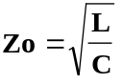

Donde L es la inductancia total de la línea medida entre los dos terminales de un extremo con el otro extremo terminado en corto circuito, y C es la capacidad total entre los dos terminales con el extremo opuesto terminado en circuito abierto.
Sin embargo, en la práctica no siempre es posible determinar Zo sobre la base de esta expresión porque la misma no contempla la influencia las pérdidas o atenuación, que se deben principalmente a la resistencia asociada, y que siempre están presentes. Por otro lado hay que tener en cuenta también que la medición de capacidad e inductancia en una línea de transmisión, puede efectuarse con puentes a condición de que la longitud de onda de la frecuencia usada por el mismo sea muy grande comparada con la longitud física del tramo de línea que se mide, lo cual no siempre es posible.
Una alternativa, para la medición de la impedancia característica de líneas de transmisión, es el empleo de métodos reflectométricos, cuyo principio probablemente Ud. ya conoce si ha cursado la asignatura “Medios de enlace”. En dichos métodos, se aplica un pulso o alguna otra forma de onda con flanco abrupto a una punta de la línea, se espera que al llegar al extremo opuesto se refleje, y se detecta cuando retorna al punto de partida. La comparación de la amplitud del pulso reflejado con el aplicado, y la medición del tiempo que se invierte en el viaje de ida y vuelta permiten determinar varias características de la línea.
Experimento 1: Determinación de la velocidad de propagación en una línea de transmisión mediante método reflectométrico.

Se puede implementar un método de medición por reflectometría mediante el empleo de un osciloscopio y un generador que proporcione una forma de onda de salida que contenga un flanco abrupto, por ejemplo un tren de pulsos rectangulares de corta duración, (también es posible utilizar una onda cuadrada si no se dispone de un tren de pulsos), el cual se usa para aplicar una señal en uno de los extremos de la línea. Si el otro extremo se termina en un cortocircuito, o en circuito abierto (puede usarse cualquiera de las opciones y es conveniente que el alumno experimente con las dos), se produce una reflexión de la señal, que retorna al extremo de entrada superponiéndose con la señal del generador, lo cual puede observarse con un osciloscopio conectado convenientemente. La forma de onda requerida puede obtenerse de un generador de funciones si se ajusta convenientemente el control de “Simetría”, que suele estar accesible desde el panel de controles. (Esto puede variar dependiendo de la marca y/o el modelo del generador - Si tiene dudas consulte con su profesor).

Téngase en cuenta lo siguiente:

- Procure utilizar un generador de funciones cuya salida alcance al menos 10 MHz. Si esto no es posible, igualmente se pueden hacer las experiencias, pero con alguna degradación en las formas de onda a observar.
- El generador de funciones se dispondrá para salida con forma de onda cuadrada, y se debe ajustar el control de “Simetría” hasta obtener un tren de pulsos cuyo ciclo de trabajo (D) sea al menos 0,25 lo cual puede verificarse con el osciloscopio. El Ciclo de trabajo de un tren de pulsos se define de la siguiente manera:

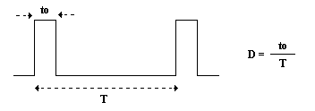

- Deberá utilizar la salida de 50Ω del generador y ajustar la amplitud de la señal al máximo (luego, si es necesario, puede reducir dicha amplitud).
- En el esquema de ensayo y medición, que se muestra mas adelante hay un potenciómetro usado como carga en el extremo final de la línea. Para lograr las condiciones de corto circuito y circuito abierto se considerará suficiente con disponer el potenciómetro en sus valores mínimo y máximo respectivamente.
- En el mismo esquema se muestra un resistor R (preset de 470 ohms) colocado a la entrada de la línea y en serie con el generador. Inicialmente debe ajustarse a su máximo valor, pues su función es por un lado proteger el generador, dado que en parte del experimento se trabajará con la línea terminada en cortocircuito. Además, visto desde el punto de vista del pulso o flanco reflejado, se presentara una alta impedancia y esto posibilitará sucesivas reflexiones entre el generador y la carga.
- Como en todo proceso de medición, siempre hay que tener una idea, aunque sea aproximada, de los resultados que se esperan obtener, de manera que seria bueno que trate de conseguir la mayor cantidad de información relativa al tipo de línea de transmisión que vaya a usar para efectuar esta experiencia.
- La “Tabla 1”, que se muestra un poco mas adelante, tiene algunos valores indicativos que corresponden al ensayo sobre un tramo de línea bifilar cuya longitud aproximada es 100 m, y se ha obtenido de colocar en serie los cuatro pares de conductores de un cable multipar de unos 25 m de longitud. Si la línea que Ud. va a usar para efectuar la experiencia es de otro tipo o de otra longitud, consulte con el profesor para los valores a emplear.
- Para despejar cualquier duda sobre eventuales efectos producto de la inductancia que aparece al arrollar un cable, tenga en cuenta que al conectar los cuatro pares en serie se forma un arrollado no inductivo. Si Ud piensa usar el método descrito en este trabajo práctico para ensayar o medir otro cable, considere este detalle.
- Montar el esquema de ensayo y medición que se muestra abajo. Para la entrada del Canal 2 del osciloscopio utilice una punta X10 compensada. (si no sabe como se compensa la punta X10 pregúntele al profesor).
- Utilizar el disparo externo del osciloscopio. Para ello conectar la salida del generador identificada como “Sync Output” a la entrada “Ext. Trig.” del osciloscopio mediante el chicote BNC.

Procedimiento:

Montar el esquema de medición que se muestra abajo.

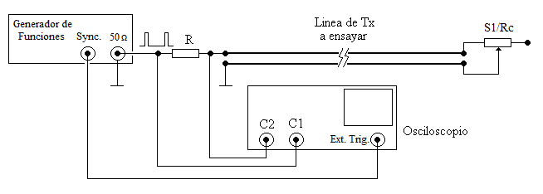

Fig. 1 - Esquema de conexiones para la medición

En principio, lo que se espera observar en el osciloscopio se muestra en los siguientes dibujos, que corresponden a línea terminada en circuito abierto (S1/Rc abierto) y línea terminada en cortocircuito (S1/Rc cerrado).

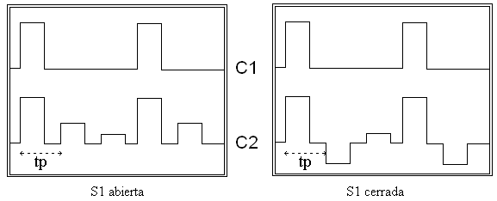

Fig.2 - Oscilogramas que se esperan obtener en cada caso

Las gráficas obtenidas pueden ser interpretadas de la siguiente manera. La señal de entrada, que consiste en una sucesión de pulsos, se aplica a línea de transmisión a través del resistor R. Considerando uno de los pulsos, este se propaga por la línea hasta alcanzar el extremo final de la misma. Si la línea termina en circuito abierto, el pulso se refleja con la misma fase, y cuando retornan al extremo inicial, en el punto de unión de R y la línea, se superpone sumándose con la señal de entrada. Si por el contrario, la línea termina en cortocircuito, el pulso se refleja con fase opuesta y por lo tanto, cuando retorna, se resta de la señal de entrada. Dado que el resistor R desadaptar la impedancia del generador, el proceso se repite dando lugar a sucesivas reflexiones cuyas amplitudes van disminuyendo por efecto de la atenuación, obteniéndose así las figuras que se muestran.
En realidad, los oscilogramas que se obtendrán serán más parecidos a lo siguiente:

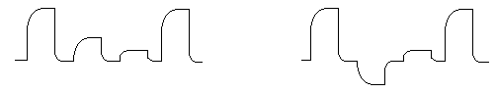
Fig. 3

Este efecto se presenta principalmente como consecuencia del ancho de banda limitado del generador y del osciloscopio empleado.

- Efectuar las mediciones y completar la siguiente tabla de valores:

Gen. de funciones |  | Osciloscopio |  | Longitud de la linea | R | Tiempo de propagación  (tp) | Vel. de propagación.  (Vp) | Constante de propagación  (K)
Frec.  (nominal) | Salida | Ejes  Y1 , Y2 | Base de tiempos
200 KHz (*) | Cuadrada | Punta X10  0.5 V/div | 0,5μs/div  (*) |  | 220Ω  (*)
(*) Estos son valores nominales. Pueden variar ligeramente sin alterar significativamente los resultados.

Tabla 1

Como puede deducirse, el tiempo (tp) que se ha acotado sobre los dibujos representa el tiempo que la señal invierte en recorrer la línea de ida y de vuelta, es decir que para el calculo de la velocidad de propagación (Vp) de la línea debe duplicarse la longitud. A partir de este dato es posible calcular la constante de propagación (K).

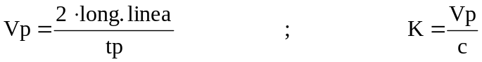

c : velocidad de la luz en el vacío = 3 ⋅ 10⁸ m/s

Experimento 2: Determinación de la impedancia característica una línea de transmisión mediante método reflectométrico

Se empleará la misma disposición de instrumentos que en el experimento anterior, e idéntica forma de onda de salida del generador; pero esta vez se utilizará el potenciómetro colocado en el extremo final de la línea como resistor variable (P).
Se buscará ajustar P hasta que no exista reflexión; es decir hasta lograr que la forma de onda observada con el osciloscopio en el punto de unión de R con la línea, sea idéntica a la forma de onda de salida del generador. Esta situación se dará únicamente cuando la resistencia de P sea equivalente y coincida con la impedancia característica de la línea. Entonces su valor puede determinarse en forma indirecta midiendo el valor de P con un óhmetro.

Procedimiento:

Montar el esquema de medición que se muestra abajo.

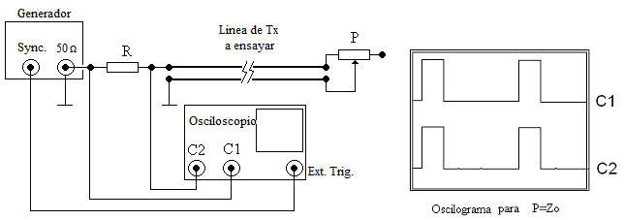

Fig. 4

Ajustar P hasta lograr que no haya reflexión, y luego medir su valor mediante el empleo de un óhmetro:

Zo = ________

Experimento 3: Medición de la atenuación por unidad de longitud.

La medida de atenuación es conceptualmente bastante simple, pues en principio bastaría con aplicar una señal conocida (Ve) en un extremo de la línea y luego medir su amplitud en la salida de la misma (Vs). Conocidos estos dos datos, la atenuación en dB se calcula de la siguiente manera:
Aten (dB) = 20 log Ve/Vs

Para los efectos prácticos, se puede considerar que Ve es la amplitud del pulso aplicado a la entrada de la línea y Vs es la amplitud del pulso reflejado observado en el mismo punto. Sin embargo habrá que considerar lo siguiente:

- Para medir los valores de Ve y Vs en el mismo punto utilizando el conexionado de las experiencias anteriores, será necesario disponer la línea para la condición de reflexión total. Esto es terminada en “Cortocircuito” o en “Circuito abierto” (Vale la pena que el estudiante haga las mediciones de las dos formas y que compare los resultados obtenidos).
- La atenuación de una línea de transmisión debe medirse en condiciones de impedancia adaptada, en el punto de medición, por lo tanto habrá que modificar el valor de la resistencia R conectada a la salida del generador para que ello ocurra. Esta condición se verificará observando con el osciloscopio cuando no haya más que un único pulso reflejado.

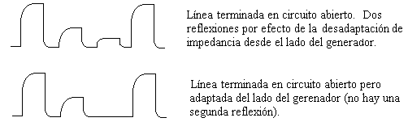

- Tenga presente lo siguiente: Puede ocurrir que el pulso reflejado, retorne al punto de entrada antes que se extinga el pulso aplicado y se solape con el mismo. De todos modos la medición que se pretende hacer puede efectuarse, pero se requerirá una buena interpretación del oscilograma obtenido, que solo será posible si el alumno entiende claramente la naturaleza del fenómeno que esta ocurriendo. Si no comprende esto, pida ayuda al docente.

Procedimiento:

Disponga los instrumentos tal como se indica en la figura anterior y utilice la misma forma de onda que ha empleado hasta ahora en las experiencias previas (es decir un tren de pulsos).
Ajuste la frecuencia del generador hasta obtener un oscilograma adecuado y proceda a medir las amplitudes de pulsos aplicado y reflejado.

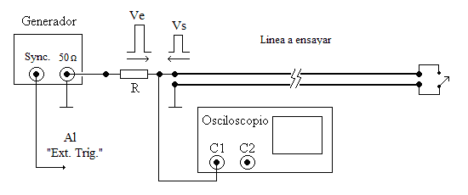

Fig. 5

Consigne los valores obtenidos en la tabla siguiente y calcúlese la atenuación por unidad de longitud:

Long. Tramo (L) | Ve | Vs | Atenuación
Long. Tramo (L) | Ve | Vs | Total  (20 log Ve/Vs) | Por unidad de longitud  (dB Total/ 2 L)

Tabla 2

Conclusiones: Elabore conclusiones sobre este trabajo. Puede guiarse con las siguientes consignas.

- Ud. habrá advertido que, si la línea ensayada no esta terminada en una carga igual a la impedancia característica de la misma, se producen reflexiones sucesivas de la señal aplicada. Piense que los datos que se transportan en un cable de red están en la forma de señales digitales, las cuales son en esencia una sucesión de pulsos (Ceros y Unos). Discuta con sus compañeros cuales serian las consecuencias de emplear una red que no esté correctamente adaptada.
- Al describir el procedimiento a seguir en la primera experiencia, se explica que el cable se ha dispuesto en un arrollado no inductivo. ¿Qué piensa de esto? ¿Realmente cree que es necesario? – Discuta el punto con sus compañeros.
- Si la línea que Ud. ensayo es un cable multipar, se han conectado todos los pares en serie a efectos de disponer de una línea única de mayor longitud ¿Piensa que esto puede influir en los resultados? (Averigüe que es el “Crosstalk” y proponga un método para su medición).
- Para la medición del tiempo de propagación, se plantean dos posibilidades; una de ellas es con la línea terminada en cortocircuito, y la otra en circuito abierto. Si bien teóricamente, en ambas situaciones se produce reflexión total, ¿Hay alguna causa que suponga alguna ventaja para alguna de las dos opciones?.
- En la última experiencia, se requiere adaptar la impedancia de la línea con la del generador para que solo haya una única reflexión. Esto conduce a pensar que seria posible determinar la impedancia característica de la línea, efectuando todas las intervenciones sobre uno de los extremos de la misma; lo que desde un punto de vista práctico parece ser importante, ya que en un caso real, los dos extremos de una línea de transmisión pueden estar muy separados físicamente. – Discuta el punto con sus compañeros, y vea si este razonamiento es aplicable al resto de las mediciones efectuadas en este trabajo.
- El método reflectométrico que Ud. acaba de experimentar es de aplicación en un gran número de situaciones prácticas. Averigüe algunas de las mismas y confeccione una lista.

Cajita Conector RJ45 – Identificación de pares (cable UTP)

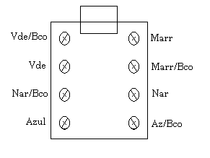

Esquemático de conexiones para el trabajo practico
